问题描述

一个梯形悬臂梁，一侧节点完全约束，并在梁中作用一个集中力荷载。节点和单元编号如图所示。用8节点平面应力等参元计算。

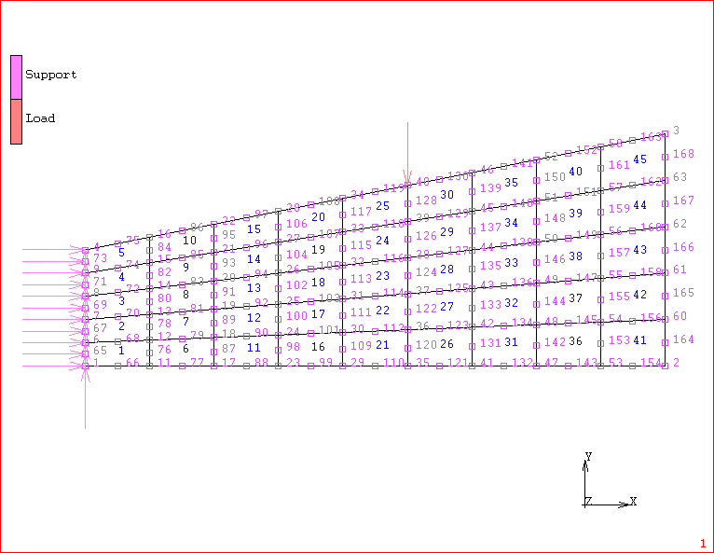

程序需要的数据文件有5个，分别为Node.txt(节点信息)，Element.txt(单元信息)，Material.txt(材料信息)，Load.txt(荷载信息)和Support.txt(支座信息)。
各个数据文件的输入格式具体说明如下：
- Node.txt
第一行输入节点数目
第二行开始依次输入节点编号，以及相应的X, Y坐标，数字间可以用空格或者逗号分割。
164
1 0.000000000000000+0 0.000000000000000+0
2 1.000000000000000+1 0.000000000000000+0
- Element.txt
第一行输入单元数量
第二行开始依次输入单元编号以及对应的节点编号
45
1 1 9 10 5 62 72 64 61
2 5 10 11 6 64 74 66 63
- Material.txt
输入材料的弹性模量和泊松比
30e3 0.2
- Load.txt
第一行输入集中荷载数量
第二行开始依次输入集中荷载编号，作用的节点，以及对应的X、Y方向分量大小。
1
1, 38, 0, -1.0
- Support.txt
第一行输入支座条件数量
第二行开始依次输入支座条件编号，支座作用节点，支座约束的自由度（1为X方向，2为Y方向），支座位移大小
22
01 1 1 0
02 4 1 0
03 5 1 0

程序最终计算输出out.txt，分别为各个节点的位移大小。

